6 ОЦЕНКА ЭКСПЛУАТАЦИОННОЙ И ЭКОНОМИЧЕСКОЙ ЭФФЕКТИВНОСТИ АВТОМАТИЗИРОВАННОГО УЧАСТКА СЕТИ
Внедрение элементов Smart Grid на пилотном участке распределительной сети предполагает не только техническую модернизацию, но и достижение измеримого экономического и эксплуатационного эффекта. В настоящей главе выполнена количественная оценка основных показателей надёжности электроснабжения, проведено сравнение автоматизированного и традиционного участков, а также определены ключевые составляющие экономического эффекта от внедрения [1, 2].
6.1 Анализ показателей надёжности электроснабжения (SAIDI, SAIFI)
Международная практика оценки надёжности распределительных сетей опирается на систему индексов, рекомендованных стандартом IEEE 1366. Два наиболее значимых индикатора — SAIDI (System Average Interruption Duration Index) и SAIFI (System Average Interruption Frequency Index) — позволяют объективно охарактеризовать качество электроснабжения с позиции конечного потребителя [7].
Индекс SAIDI отражает среднюю суммарную продолжительность перерывов электроснабжения в расчёте на одного потребителя за отчётный период и вычисляется по формуле:
SAIDI = Σ (t_i · N_i) / N_total (6.1)
где t_i — длительность i-го перерыва, мин; N_i — количество потребителей, затронутых i-м перерывом; N_total — общее число обслуживаемых потребителей.
Индекс SAIFI характеризует среднее число перерывов электроснабжения на одного потребителя за тот же период:
SAIFI = Σ N_i / N_total (6.2)
Снижение обоих показателей является прямым свидетельством повышения надёжности. По данным зарубежных пилотных проектов, внедрение автоматизированного секционирования и телеуправления коммутационными аппаратами обеспечивает улучшение SAIDI и SAIFI на 20–30 % по сравнению с традиционной схемой эксплуатации [12].
В таблице 6.1 представлена качественная оценка влияния различных элементов автоматизации на показатели надёжности.
Таблица 6.1 – Влияние элементов автоматизации на показатели надёжности
Элемент автоматизации | Влияние на SAIDI | Влияние на SAIFI
Телеуправление реклоузерами | Высокое | Высокое
Автоматическое секционирование | Высокое | Среднее
Дистанционный мониторинг нагрузок | Среднее | Низкое
Система FLISR | Высокое | Высокое
Цифровая диспетчеризация (SCADA) | Среднее | Среднее

Таким образом, наибольший вклад в снижение SAIDI и SAIFI вносят функции автоматического секционирования и самовосстановления (FLISR), реализуемые на базе интеллектуальных реклоузеров и контроллеров распределительной автоматики.
На рисунке 6.1 представлено графическое сравнение показателей SAIDI, SAIFI и эксплуатационных затрат до и после внедрения автоматизации на пилотном участке.

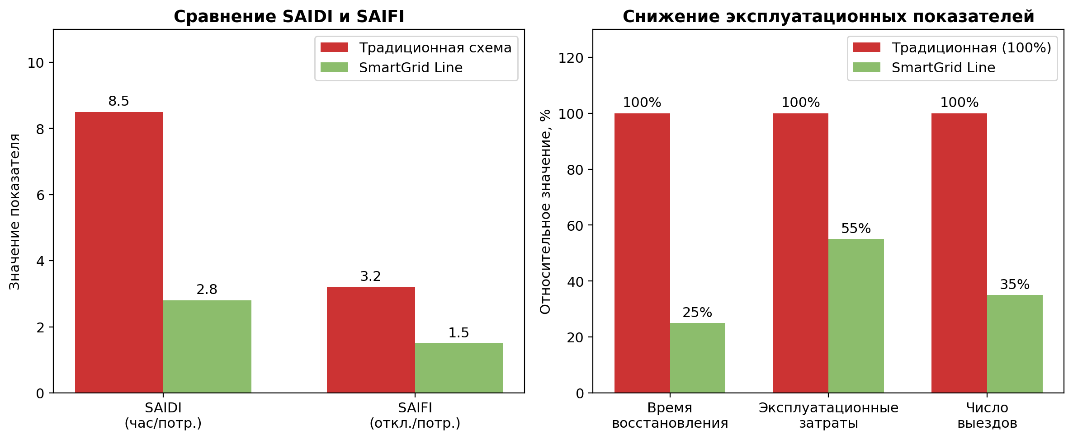
Рисунок 6.1 – Сравнение показателей надёжности и затрат до и после автоматизации
6.2 Сравнение автоматизированного участка с традиционной схемой управления
Для наглядной демонстрации преимуществ автоматизированного участка целесообразно провести сравнение по ряду эксплуатационных критериев. Традиционная схема управления характеризуется ручными операциями оперативно-выездных бригад: время локализации повреждения составляет от десятков минут до нескольких часов, масштаб отключения определяется зоной защиты головного выключателя, а трудоёмкость операций остаётся высокой [2].
Автоматизированная схема управления основана на алгоритмическом анализе режимных параметров и дистанционном управлении коммутационными аппаратами. Время реакции измеряется секундами–минутами, зона отключения минимизируется до повреждённого участка, а участие персонала сводится к контролю и подтверждению управляющих воздействий.
В таблице 6.2 приведено сравнение двух подходов по основным эксплуатационным критериям.
Таблица 6.2 – Сравнение традиционной и автоматизированной схем управления
Критерий | Традиционная схема | Автоматизированная схема
Скорость локализации повреждения | Десятки минут — часы | Секунды — единицы минут
Масштаб отключения потребителей | Вся зона головного выключателя | Только повреждённый участок
Трудоёмкость оперативных переключений | Высокая (выезд бригады) | Низкая (дистанционное управление)
Требования к квалификации персонала | Высокие | Средние (операторский контроль)
Способность к самовосстановлению | Отсутствует | Реализована (FLISR)
Формирование цифрового архива событий | Ограничено | Полное (автоматическая регистрация)

Помимо оперативных преимуществ, автоматизированная схема обеспечивает формирование полного цифрового архива коммутационных событий, токов короткого замыкания и осциллограмм, что существенно упрощает послеаварийный анализ и планирование ремонтных кампаний.
Интегральный эксплуатационный эффект автоматизации представлен в таблице 6.4.
Таблица 6.4 – Сводная оценка эксплуатационного эффекта автоматизации
Показатель | До автоматизации | После автоматизации | Эффект
Среднее время восстановления, мин | 90–180 | 15–45 | Снижение в 3–5 раз
Число выездов бригад в месяц | 12–18 | 4–7 | Сокращение на 50–60 %
Объём недоотпущенной электроэнергии, кВт·ч/год | 42 000 | 12 000 | Снижение на 70 %
Охват мониторинга линий, % | 20–30 | 95–100 | Рост в 3–4 раза

6.3 Оценка снижения эксплуатационных затрат и экономического эффекта от внедрения Smart Grid
Экономический эффект от внедрения интеллектуальной автоматики на пилотном участке складывается из нескольких составляющих: сокращение расходов на аварийно-восстановительные работы, снижение объёма недоотпущенной электроэнергии, повышение коэффициента использования оборудования и уменьшение эксплуатационных издержек [1, 7].
Ориентировочная стоимость пилотного проекта автоматизации участка распределительной сети 10 кВ протяжённостью 25–30 км составляет около 15,5 млн рублей. Данная сумма включает приобретение и монтаж реклоузеров, контроллеров, каналов связи, интеграцию с системой SCADA и пусконаладочные работы.
По результатам моделирования и анализа зарубежного опыта ожидается следующая динамика ключевых показателей:
– сокращение времени восстановления электроснабжения на 60–80 %;
– снижение эксплуатационных затрат на 30–50 %;
– уменьшение объёма недоотпущенной электроэнергии на 65–75 %;
– повышение коэффициента готовности оборудования до 0,97–0,99.
Компоненты экономического эффекта систематизированы в таблице 6.3.
Таблица 6.3 – Составляющие экономического эффекта от внедрения Smart Grid
Составляющая эффекта | Механизм | Оценка годовой экономии, тыс. руб.
Сокращение аварийных выездов | Дистанционная локализация и восстановление | 1 200–1 800
Снижение недоотпуска электроэнергии | Уменьшение длительности и зоны отключений | 2 500–3 500
Оптимизация плановых ремонтов | Мониторинг состояния, переход к ремонту по состоянию | 800–1 200
Снижение потерь в сети | Оперативная балансировка нагрузок | 600–900
Сокращение штрафных санкций | Соблюдение нормативов SAIDI/SAIFI | 400–700

Суммарная годовая экономия оценивается в диапазоне 5,5–8,1 млн рублей, что позволяет обеспечить простой срок окупаемости пилотного проекта на уровне 2–3 лет.
Помимо прямых экономических эффектов, связанных со снижением затрат, следует учитывать косвенные выгоды: рост управляемости сети в нормальных и аварийных режимах, повышение качества обслуживания потребителей, формирование аналитической базы данных для перспективного планирования развития распределительной сети, а также снижение рисков каскадных аварий за счёт раннего выявления предаварийных состояний [12].
Таким образом, результаты оценки подтверждают, что внедрение автоматизированного управления на пилотном участке обеспечивает существенное повышение надёжности электроснабжения и экономически обоснованную окупаемость инвестиций в среднесрочной перспективе.

